**ΑΙΜΑΤΟΛΟΓΙΑ – ΑΙΜΟΔΟΣΙΑ Ι ΕΡΓΑΣΤΗΡΙΟ**

**ΚΕΦΑΛΑΙΟ 12Ο ΛΕΙΤΟΥΡΓΙΑ ΑΙΜΑΤΟΛΟΓΙΚΟΥ ΕΡΓΑΣΤΗΡΙΟΥ**

**12.1 Λειτουργία εργαστηρίου**

|  |  |
| --- | --- |
| **● Χώροι αιματολογικού εργαστηρίου** | |
| 1. Αίθουσα αναμονής | 1. Παρασκευαστήριο |
| 1. Αίθουσα αιμοληψιών | 1. Χώρος πλύσης σκευών |
| 1. Παραλαβή δειγμάτων | 1. Αποθήκη |
| 1. Εργαστήριο | 1. Γραφεία |

**● Εξοπλισμός αιματολογικού εργαστηρίου**

1. Αιματολογικός αναλυτής

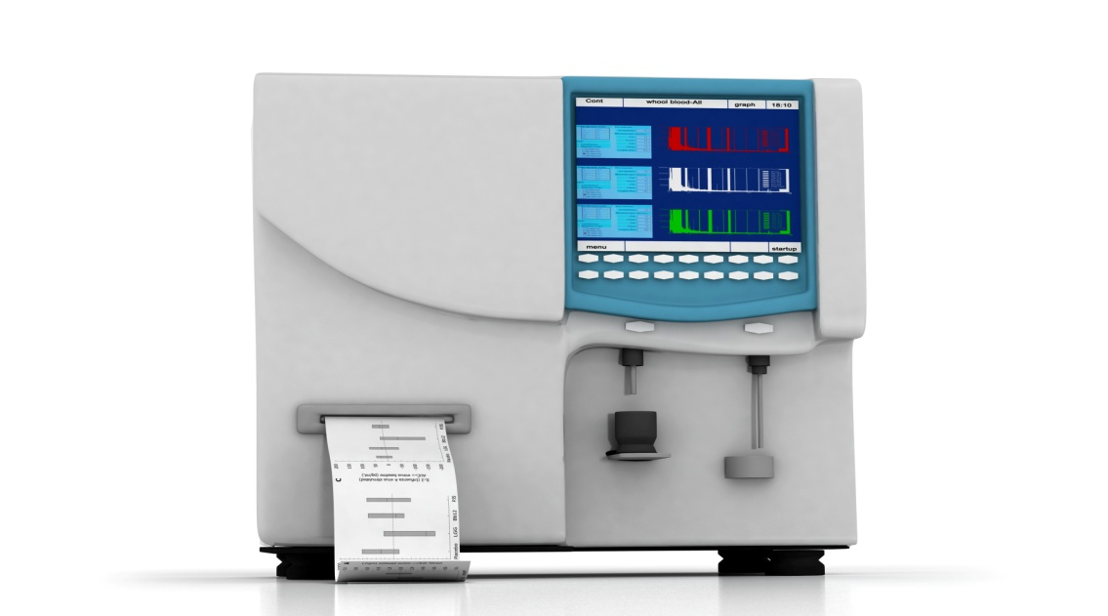

1. Φυγόκεντροι

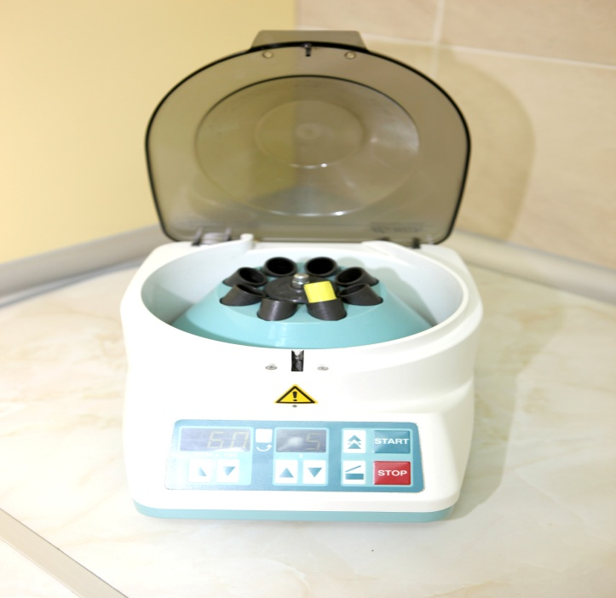

1. Μικροσκόπια διοφθαλμικά

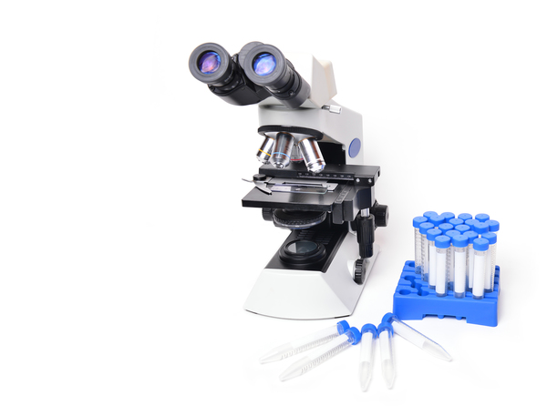

1. Φωτοηλεκτρικό αιμοσφαιρινόμετρο
2. Συσκευή ηλεκτροφόρησης

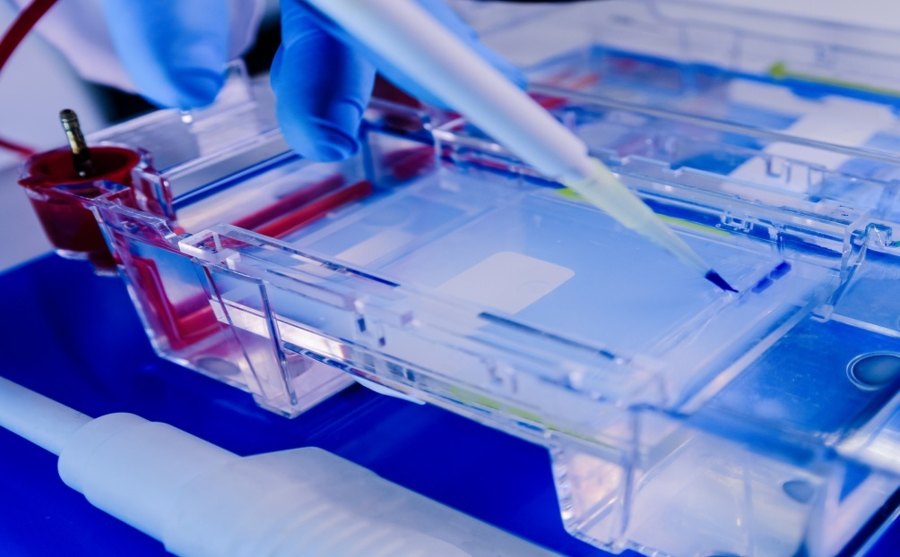

1. Υδατόλουτρο 37ο C

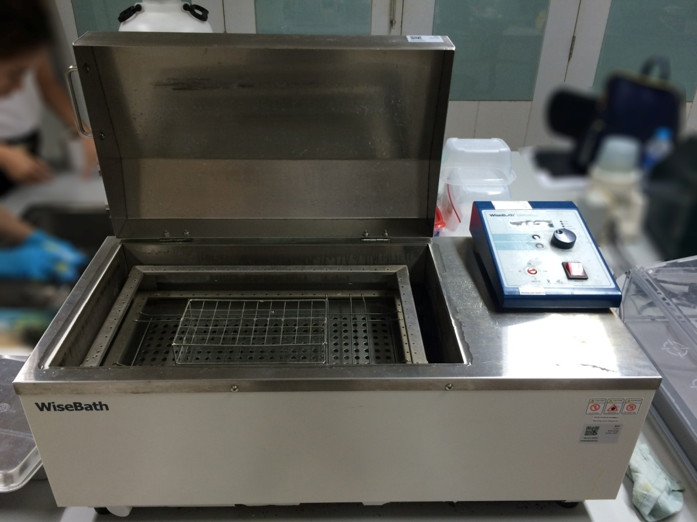

1. 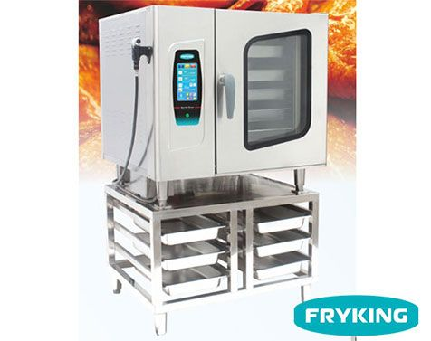Κλίβανοι

1. Ζυγοί

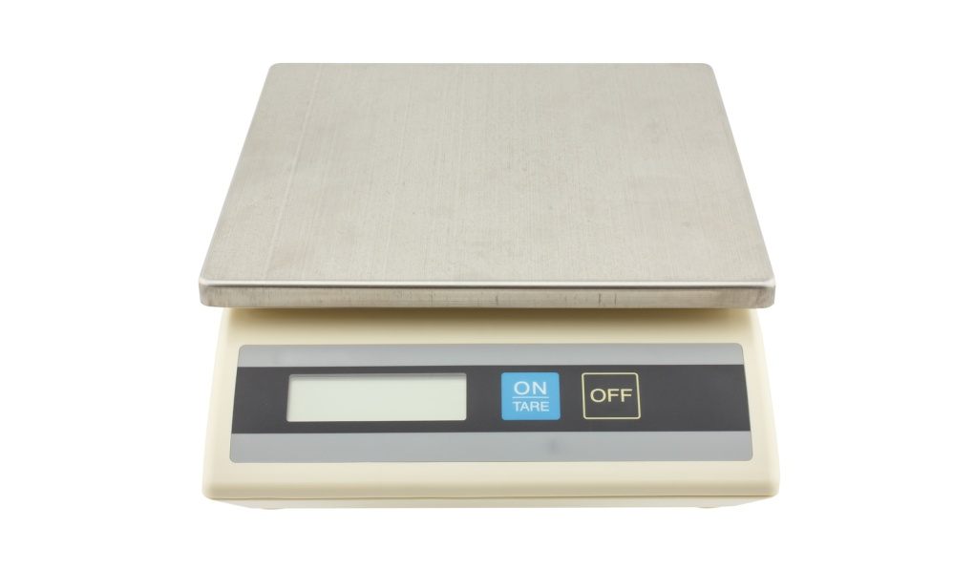

1. Ψυγεία

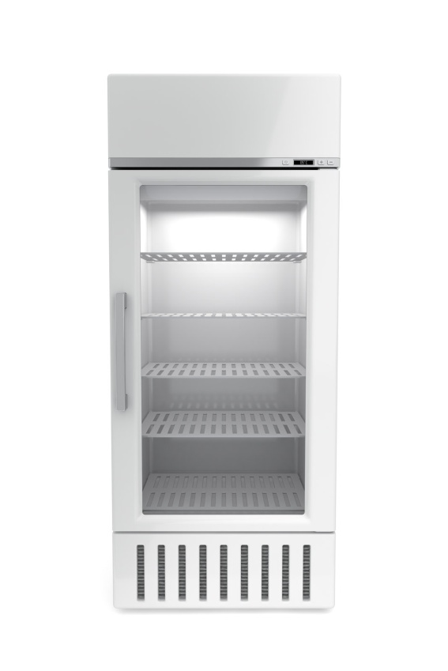

1. Συσκευή αποσταγμένου νερού



1. Φωτόμετρα
2. Συσκευή Τ.Κ.Ε.
3. Συσκευή χρώσεων επιχρισμάτων
4. Ανακινητήρες

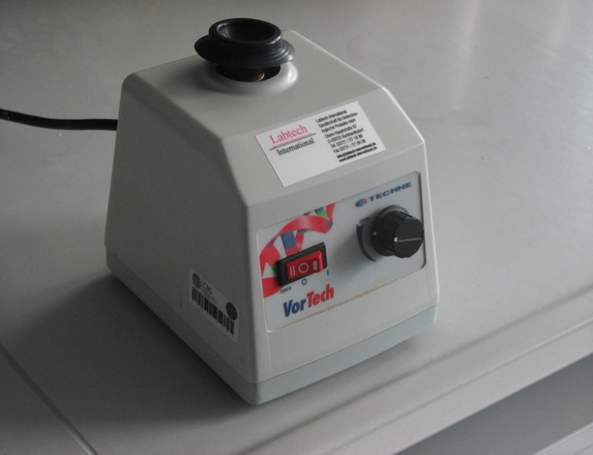

1. Στατώ

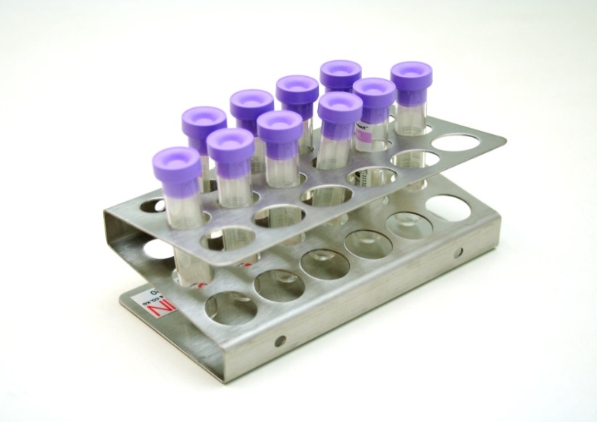

1. Καρέκλα αιμοληψίας
2. Μανόμετρο

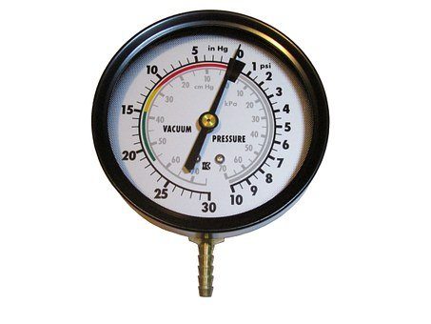

1. Θερμόμετρο
2. Φαρμακείο

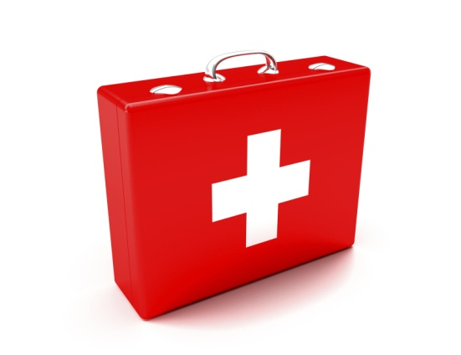

**● Κανόνες υγιεινής και μέτρα προστασίας των εργαζομένων**

1. Ιατρική ποδιά
2. Γαντιών μιας χρήσης
3. Πλύσιμο χεριών – αντισηπτικό
4. Σωστός χειρισμός συριγγών – βελονών
5. Σωστός χειρισμός εξοπλισμού (π.χ. πιπέτες)
6. Πλύσιμο οφθαλμών με άφθονο τρεχούμενο νερό
7. Παροχή πρώτων βοηθειών – ιατρική βοήθεια
8. Εμβολιασμός

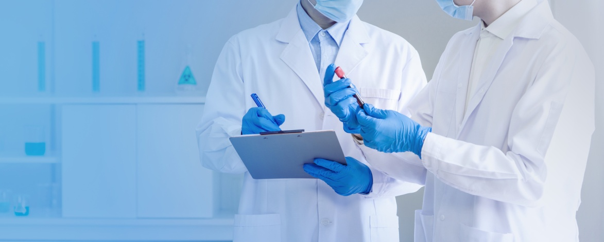

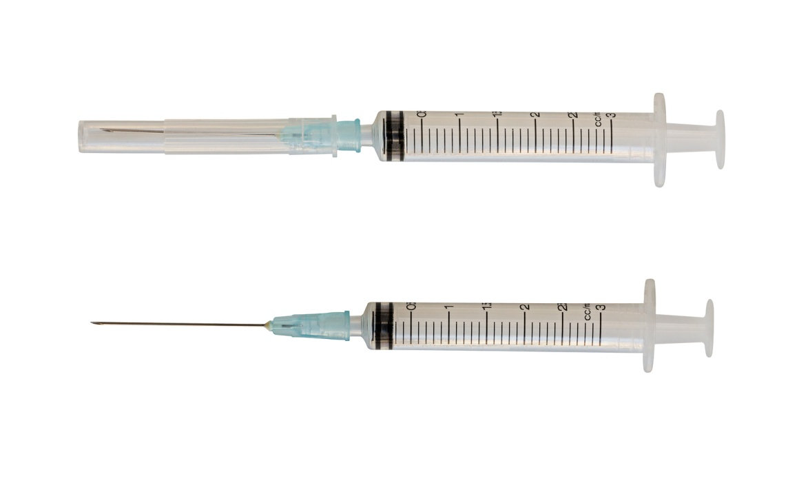

● Αποκομιδή απορριμμάτων

→ Οικιακά απορρίμματα

→ Μολυσματικά απορρίμματα

1. Διαχωρισμός μολυσματικών απορριμμάτων σύρριγκες – βελόνες – δείγματα
2. Αποστείρωση 60min στους 160ο C σε δείγματα μολυσμένα από AIDS – Ηπατίτιδα

